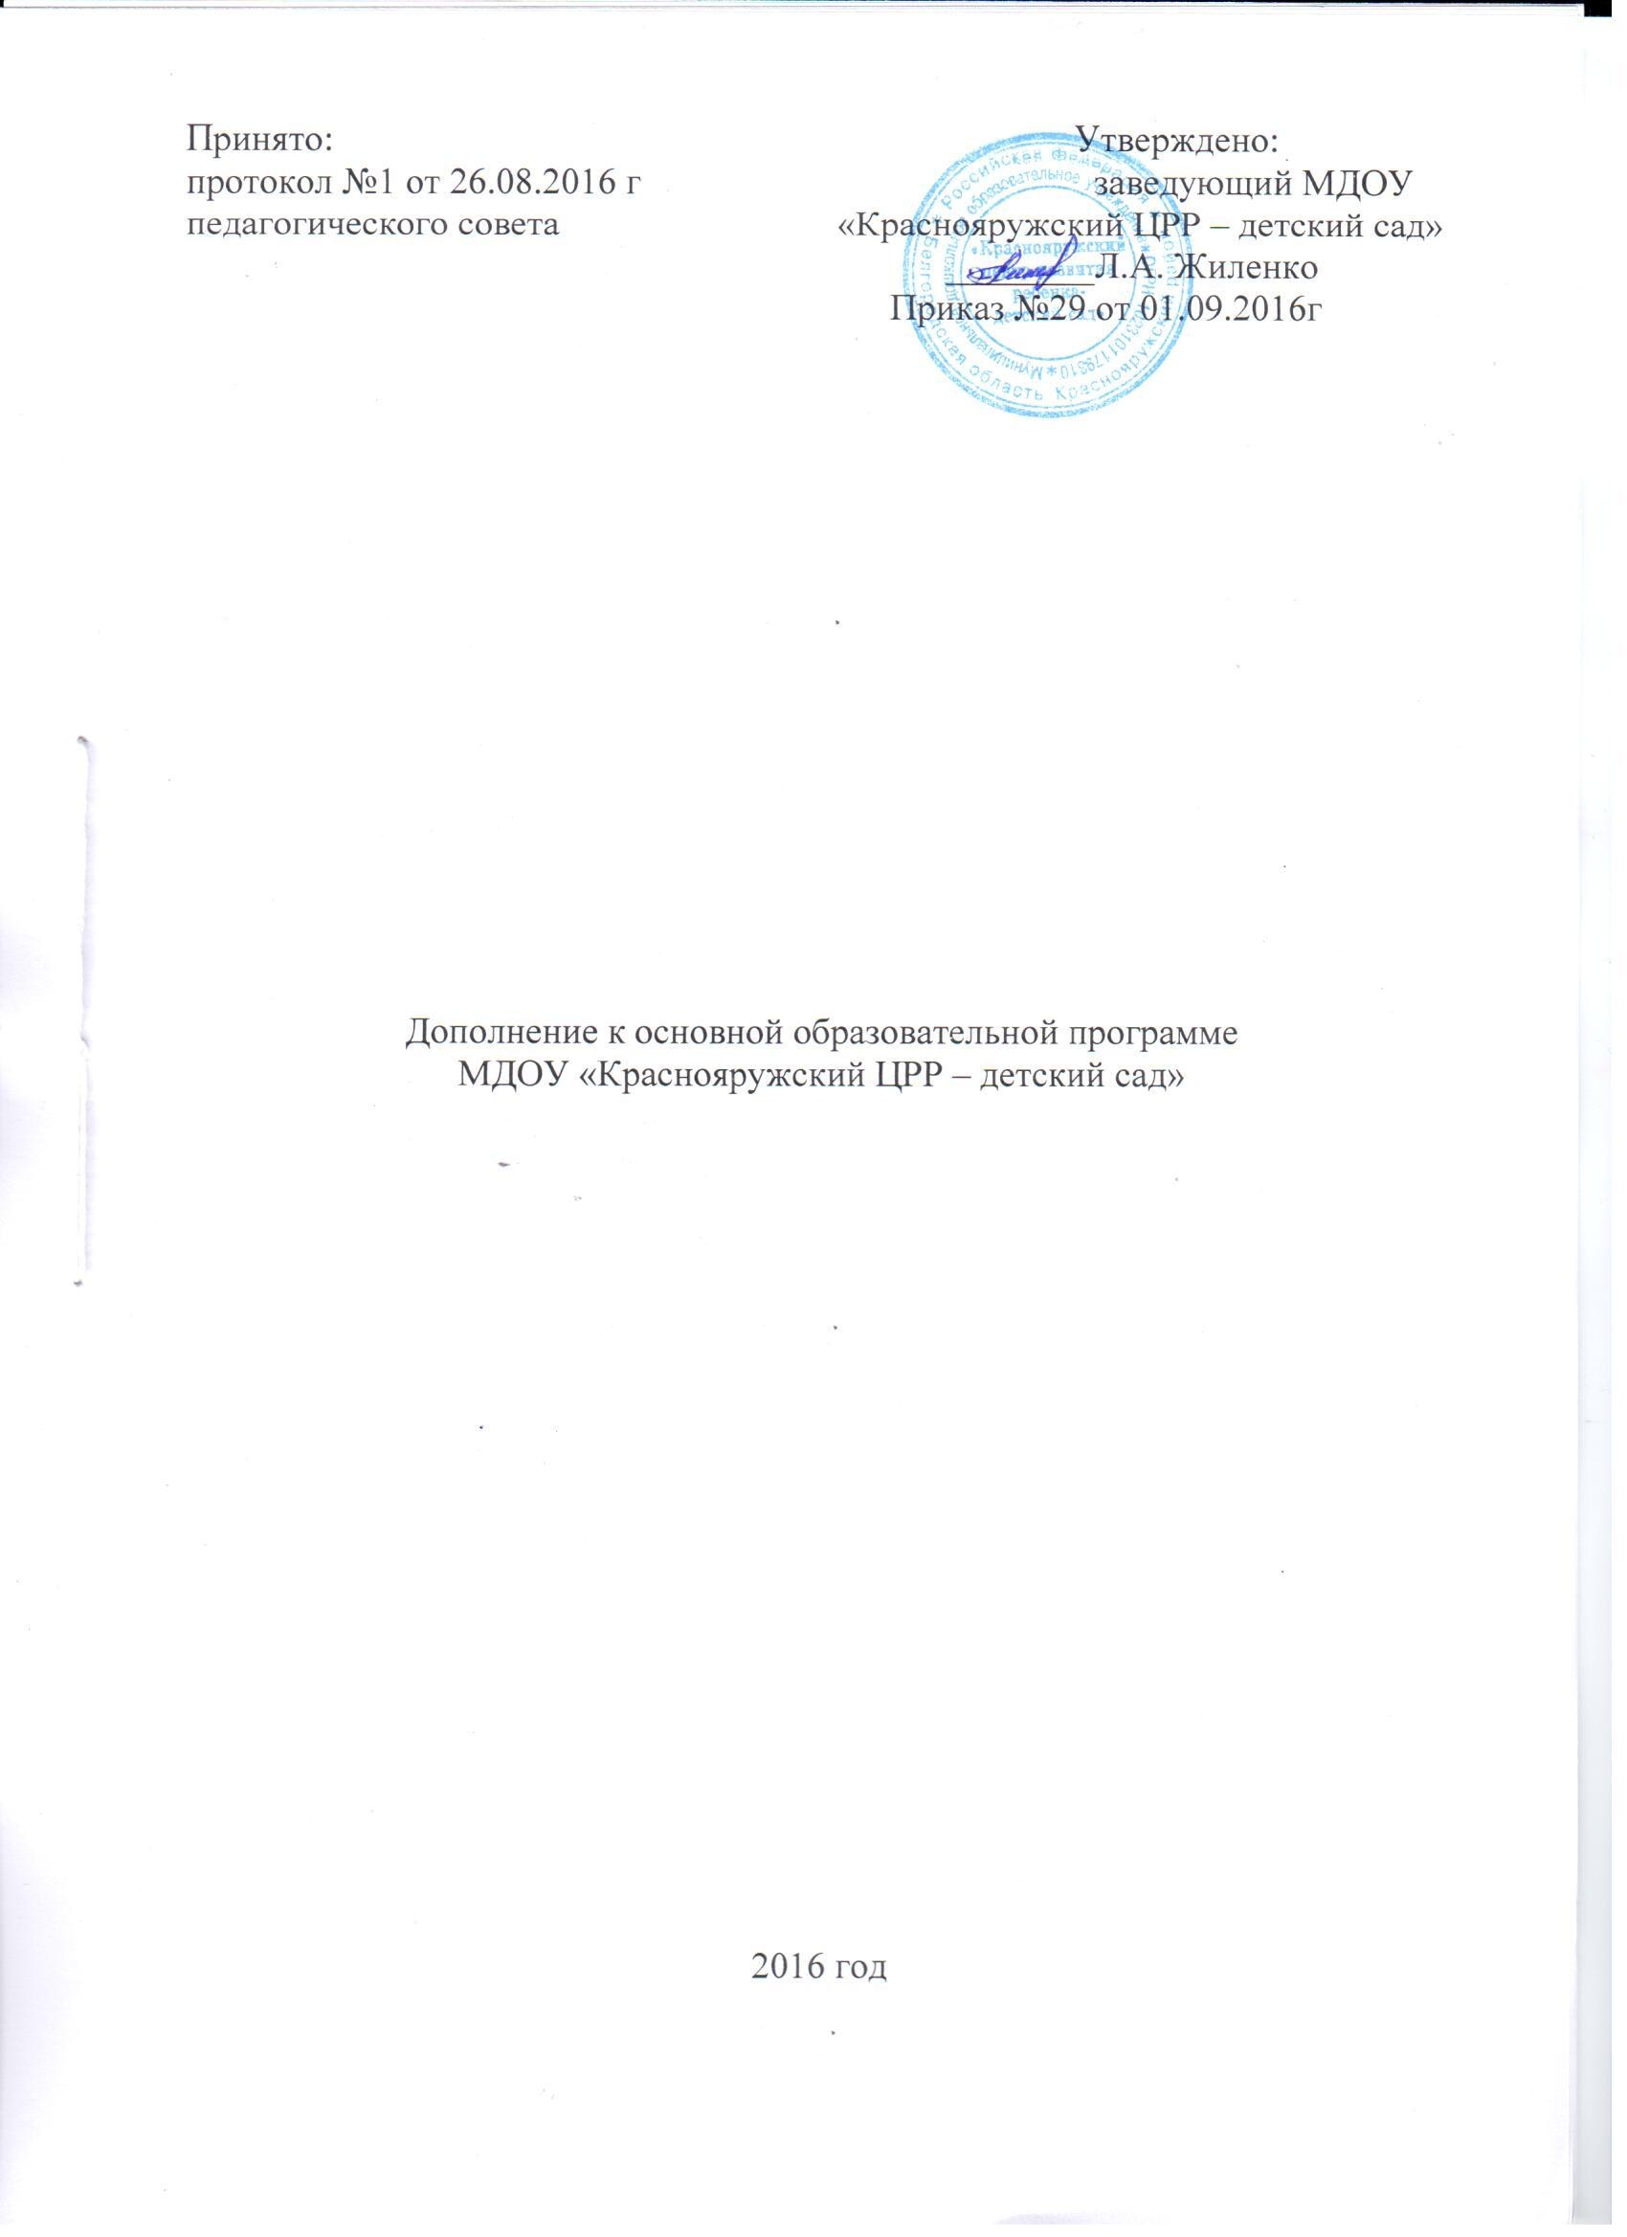

Дополнения к образовательной программе МДОУ «Краснояружский ЦРР – детский сад » внесены на основании следующих нормативных документов:
- решения педагогического совета №1 от 26.08.2016г об интегрировании курса «Белгородоведение», «Выходи играть во двор» в качестве дополнительного сопровождения урочной деятельности, внеурочной деятельности и дополнительного образования; для сопровождения детей с нарушениями речи «Комплексная образовательная программа дошкольного образования для детей с тяжелыми нарушениями речи (общее недоразвитие речи) с 3 до 7 лет». Нищева Н. В.
- заключений ЦПМПк комиссии от 10.05.2016 года об организации в МДОУ «Краснояружский ЦРР – детский сад» групп комбинированной направленности;
- решения педагогического совета №1 от 26.08.2016г дополнить раздел методическое обеспечение программы.
Дополнения в образовательную программу МДОУ «Краснояружский ЦРР – детский сад» изложить в следующей редакции.
1. Целевой раздел
1.1. внести изменения в целевой раздел ООП ДО, а именно раздел 1.3. Часть программы формируемая участниками образовательных отношений:
- парциальная программа для дошкольных образовательных организаций «Белгородоведение» Авторы программы: Т.М. Стручаева, Н.Д. Епанчинцева.

Цель: социально – нравственное становление дошкольников, направленное на развитие личности посредством приобщения детей к культуре родного края, формирование исторического и патриотического сознания через изучение истории, культуры, природы Белогорья.

1.2. парциальная программа «Выходи играть во двор» .под ред. Л.Н. Волошиной.
Цель: обеспечение равных стартовых возможностей для полноценного, гармоничного физического развития ребенка в период дошкольного детства с учетом интересов, потребностей детей и их родителей, специфики национальных и социокультурных условий, спортивных традиций региона.
1.3. «Комплексная образовательная программа дошкольного образования для детей с тяжелыми нарушениями речи (общее недоразвитие речи) с 3 до 7 лет». Нищева Н. В.
Программа представляет собой целостную, методологически обоснованную, систематизированную, четко структурированную модель педагогического процесса, предлагаемого для реализации в группах ДОО комбинированной и компенсирующей направленности для детей с тяжелыми нарушениями речи (общим недоразвитием речи) с 3 до 7 лет, и полностью соответствующую закону "Об образовании в Российской Федерации" и требованиям Федерального государственного стандарта дошкольного образования.
2.Содержательный раздел
2.1. внести изменения в часть, формируемую участниками образовательных отношений.

С целью расширения образовательных услуг внедрить в деятельность МДОУ следующие парциальные программы:
- «Белгородоведение» Авторы программы: Т.М. Стручаева, Н.Д. Епанчинцева.
Цель программы:социально-нравственное становление дошкольников, направленное на развитие личности посредствам приобщения детей к культуре родного края, формирование исторического и патриотического сознания через изучение истории, культуры, природы Белогорья.

- «Выходи играть во двор» под ред. Л.Н.Волошиной
Цель обеспечение равных возможностей для полноценного физического развития ребенка в период дошкольного детства с учетом интересов, потребностей детей и их родителей, специфики национальных и социокультурных условий, спортивных традиций региона.
- «Комплексная образовательная программа дошкольного образования для детей с тяжелыми нарушениями речи (общее недоразвитие речи) с 3 до 7 лет». Нищева Н. В.
Программа представляет собой целостную, методологически обоснованную, систематизированную, четко структурированную модель педагогического процесса, предлагаемого для реализации в группах ДОО комбинированной и компенсирующей направленности для детей с тяжелыми нарушениями речи (общим недоразвитием речи) с 3 до 7 ле

2.2. внести изменения в пункт 7.
Описание образовательной деятельности по профессиональной коррекции нарушений развития детей.
Образовательная деятельность по профессиональной коррекции нарушений развития детей осуществляется в группах комбинированной направленности (осуществление инклюзивного образования при наличии детей с ограниченными возможностями здоровья (далее ОВЗ) в группах общеразвивающей направленности). Выбор коррекционно-развивающего содержания адаптированной программы осуществляется в соответствии с возрастом детей и диагнозом их нарушений.
Специальные условия для получения образования детьми с ОВЗ создаются согласно индивидуальной программе реабилитации инвалида (в соответствии с Федеральным законом от 24 ноября 1995 г. № 181-ФЗ «О социальной защите инвалидов в Российской Федерации») и рекомендаций Центральной психолого-медико-педагогической
Комиссии.
Основной формой работы во всех пяти образовательных областях является игровая деятельность — основная форма деятельности дошкольников. Все коррекционно - развивающие индивидуальные, подгрупповые, групповые, интегрированные занятия носят игровой характер, насыщены разнообразными играми и развивающими игровыми упражнениями.
Реализация принципа интеграции способствует более высоким темпам общего и речевого развития детей, более полному раскрытию творческого потенциала каждого ребенка, возможностей и способностей, заложенных в детях природой, и предусматривает совместную работу учителя-логопеда, педагога-психолога, воспитателей и родителей (законных представителей) дошкольников.
Реализация задач образовательных областей предусмотрена как в обязательной части Программы, так и в части, формируемой участниками образовательных отношений.

3. Организационный раздел
3.1. Описание условий реализации Программы.
Созданная в учреждении развивающая предметно-пространственная среда.
Организация развивающей предметно-пространственной среды в группе осуществляется с учётом основных направлений развития ребёнка-дошкольника.
Во всех группах созданы центры детской активности:
Краеведческий уголок.
Краеведческий уголок посвящен: белгородской символике, знакомство детей с картой России и Белгородской области, имеются стенды, альбомы, наборы открыток, уголок содержит краеведческую литературу, дидактические игры.
В группах МДОУ размещена геральдика Белгорода и области, п. Красная Яруга, имеется картинный материал достопримечательностей города Белгорода и области.

3.2. внести изменения в раздел:
Описание обеспеченности методическими материалами и средствами обучения и воспитания
Автор-составитель | Наименование издания
Нищева Н.В | «Комплексная образовательная программа дошкольного образования для детей с тяжелыми нарушениями речи (общее недоразвитие речи) с 3 до 7 лет».
Епанчинцева Н.Д | Белгородоведение
Волошина Л.Н | Выходи играть во двор
Денисова Дарья | Уроки грамоты для малышей. 3+. Младшая группа. Рабочая тетрадь
Денисова Дарья | Развитие речи у малышей. 4+. Средняя группа. Рабочая тетрадь
Денисова Дарья | Развитие речи у дошкольников. 5+. Старшая группа. Рабочая тетрадь
Денисова Дарья | Уроки грамоты для дошкольников. 6+. Подготовительная группа. Рабочая тетрадь
Денисова Дарья | Развитие речи у малышей. (3+). Младшая группа. Рабочая тетрадь
Денисова Дарья | Развитие речи у дошкольников. 6+. Подготовительная группа. Рабочая тетрадь
Денисова Дарья | Прописи для малышей. 4+. Средняя группа. Рабочая тетрадь
Денисова Дарья | Математика для дошкольников. 6+. Подготовительная группа. Рабочая тетрадь
Денисова Дарья | Математика для дошкольников. 5+. Старшая группа. Рабочая тетрадь
Денисова Дарья | Математика для малышей. 3+. Младшая группа. Рабочая тетрадь
Денисова Дарья | Прописи для малышей. 3+. Младшая группа. Рабочая тетрадь
Денисова Дарья | Уроки грамоты для малышей. 4+. Средняя группа. Рабочая тетрадь
Денисова Дарья | Прописи для дошкольников. 5+. Старшая группа. Рабочая тетрадь
Денисова Дарья | Прописи для дошкольников. 6+. Подготовительная группа. Рабочая тетрадь
Мозаика - синтез | Хрестоматия для чтения детям в детском саду и дома. 3-4 года
Мозаика - синтез | Хрестоматия для чтения детям в детском саду и дома. 4-5 лет. ФГОС ДО
Мозаика - синтез | Хрестоматия для чтения детям в детском саду и дома. 1-3 года. ФГОС
Мозаика - синтез | Хрестоматия для чтения детям в детском саду и дома. 5-6 лет. ФГОС
Мозаика - синтез | Хрестоматия для чтения детям в детском саду и дома. 6-7 лет. ФГОС

Особенности традиционных событий, праздников, мероприятий
б) (часть, формируемая участниками образовательного процесса)

- проведение тематических праздничных утренников – «Белгород город добра и благополучия», «День рождения Краснояружского района».

4. Дополнительный раздел
4.1. Краткая презентация программы

Программы, реализуемые МДОУ
Дополнительные программы:
В направлении познавательного развития: парциальная программа для дошкольных образовательных организаций «Белгородоведение» Авторы программы: Т.М. Стручаева, Н.Д. Епанчинцева;
В направлении физическое развитие: парциальная программа «Выходи играть во двор» под ред. Л.Н. Волошиной;
В направлении коррекционная работа: «Комплексная образовательная программа дошкольного образования для детей с тяжелыми нарушениями речи (общее недоразвитие речи) с 3 до 7 лет». Нищева Н.В.

